**Partie 3 : Adaptation à l’effort**

**Exercice 1 : Adaptation cardio-vasculaire**

Analyser les documents :

* Évolution de la fréquence cardiaque et du VES (volume d’éjection systolique) lors d’un exercice musculaire de 10 minutes
* Tableau comparatif des débits de perfusion des organes au repos et lors d’un effort musculaire.
* Teneur en dioxygène dans les veines pulmonaire (apport du sang des poumons au cœur) et dans les artères pulmonaires (apport du sang du cœur vers les poumons).

Interpréter à partir de vos connaissances les variations observées et conclure sur l’adaptation cardio-vasculaire lors d’un effort.

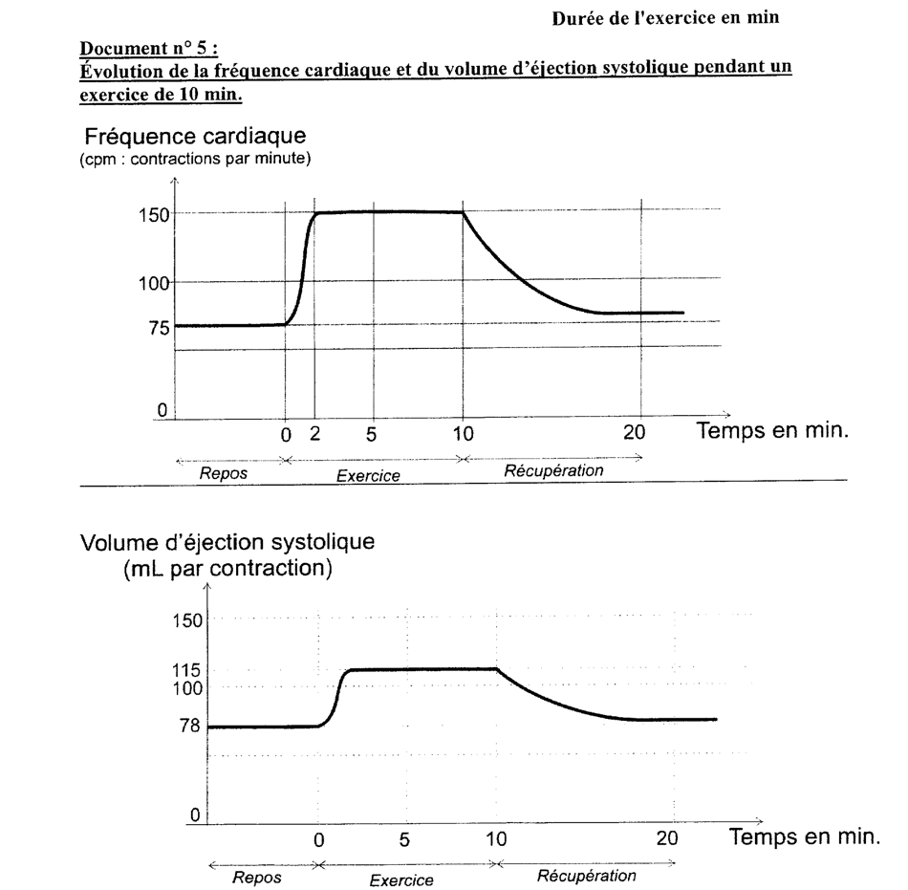

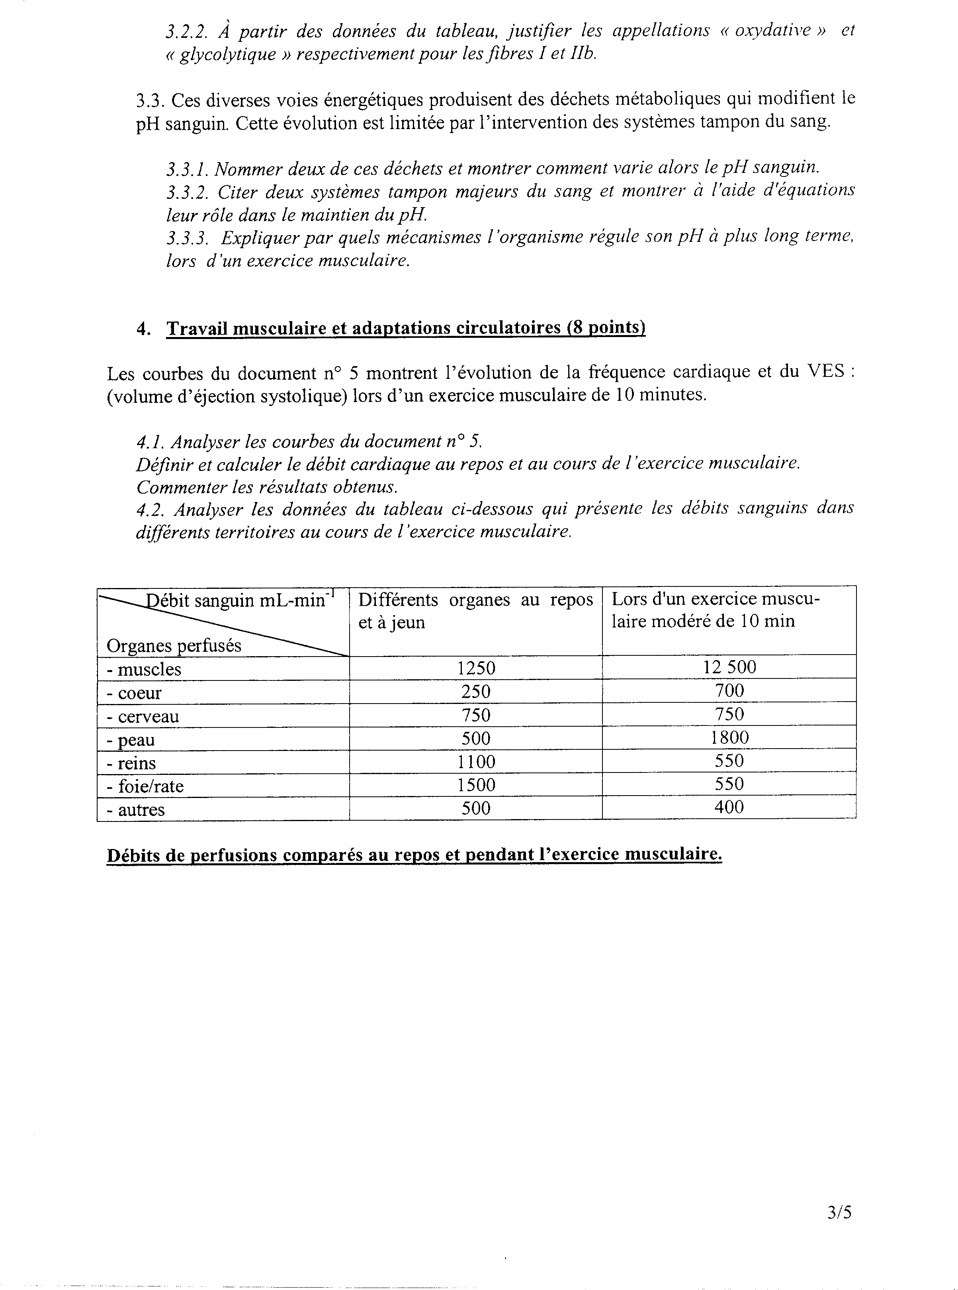

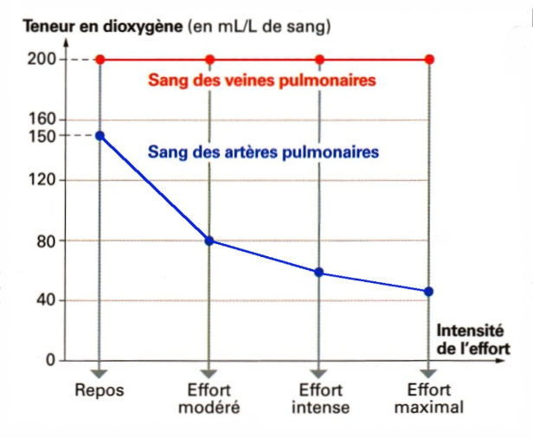

**Exercice 2 : Thermogenèse et thermolyse**

1) Analyser les documents ci-dessous et conclure

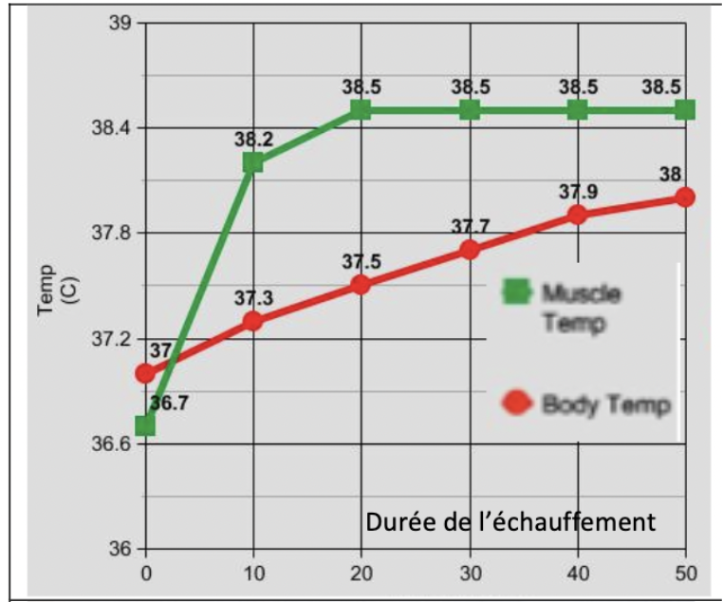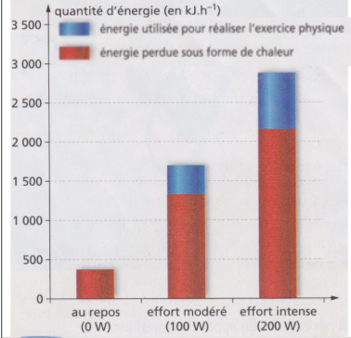

2) À partir du document ci-dessous proposer une hypothèse sur le mécanisme de la thermolyse

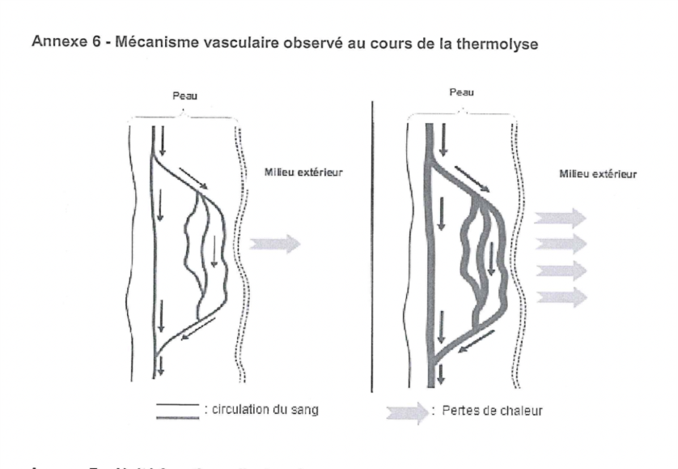

**Exercice 3 : Exemple de pathologie musculaire**

Le téléthon a permis de faire connaître en France l’association française contre les myopathies (AFM). La myopathie la plus représentée est la myopathie de Duchenne. C’est une maladie génétique neuromusculaire. Elle est récessive portée par l’X. Elle est due à une mutation sur le gène codant la dystrophine, nécessaire à la contraction musculaire. La dystrophine relie les myofilaments d'actine à la membrane plasmique.

1. Pourquoi la maladie n’affecte que les hommes ?
2. Cette maladie est dite orpheline. Expliquer cette dénomination
3. Localiser la place de la dystrophine dans la cellule musculaire et conclure sur les conséquences d’une mutation.

Lors du Téléthon 2021 un enfant de 12 ans Gabriel est venu témoigner sur sa maladie. Après une période **asymptomatique** Gabriel a connu ses premiers dysfonctionnements **locomoteurs** vers 4 ans : Chutes fréquentes, difficultés à monter un escalier et incapacité à se relever ou prendre appuie sur ses genoux. Ces signes sont liés à une **hypotonie.**

Ses premiers pas ont été tardifs (vers 18 mois) et personne n’avait pris en compte à l’époque sa marche **digitigrade**; due à la rétraction du **tendon d’Achille**.

Ensuite ses mollets se sont **hypertrophiés**. De plus Gabriel est sujet à des **tachycardies**.

Il est aujourd’hui en fauteuil roulant. Les déficits musculaires ont provoqué une **scoliose** accompagnée d’une **cyphose.**

Plus tard d’autres signes cliniques apparaîtront, tels qu’une **insuffisance respiratoire**, une **cardiomyopathie** et des **problèmes nutritionnels** qui aggraveront également son état

1. Définir les termes en gras
2. Regrouper les signes cliniques caractéristiques de la myopathie de Duchenne en fonction des différents âges
3. Observer les deux clichés ci-dessous et conclure

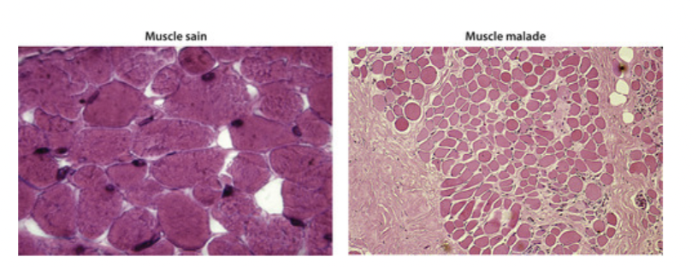

1. Les examens suivants sont réalisés sur chaque patients atteint de la maladie de Duchenne justifier leurs intérêts

* ADN des leucocytes
* Biopsie musculaire
* Electromyogramme